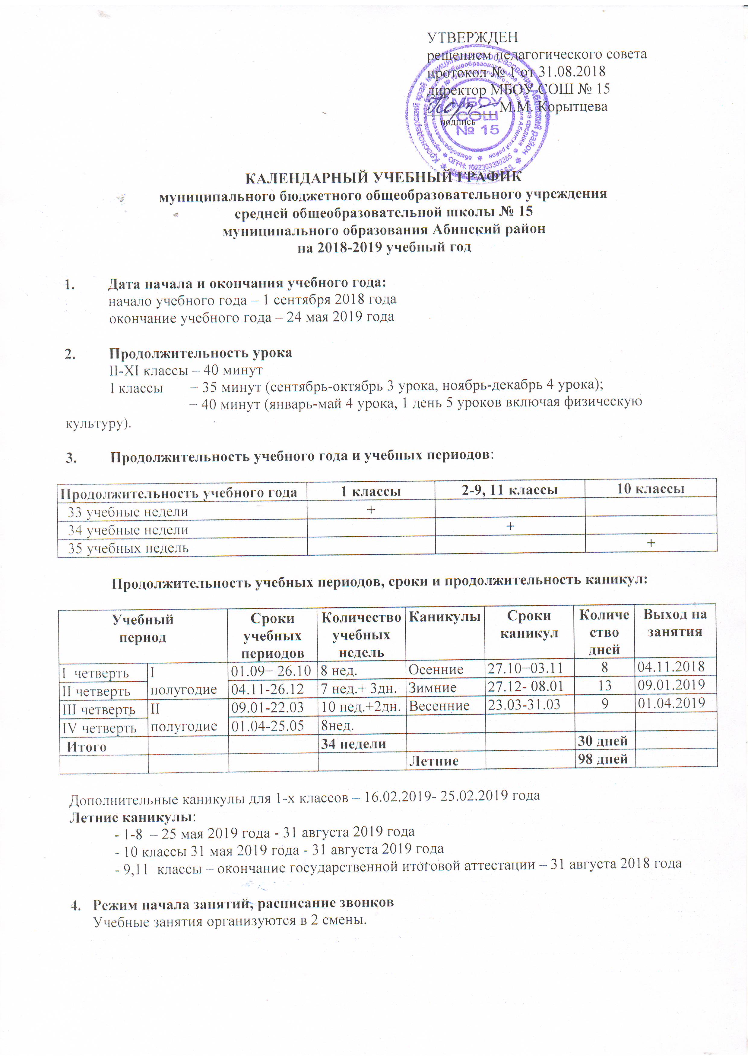

1 Смена |  |  |  |  |  | 2 Смена
1 а,б,в классы |  |  |  | 3б, 5а,б,в; 6 а,б; 7а,б;  8а,б; 9а,б; 10а; 11а классы |  | 2а,б; 3а,в; 4 а,б,в классы
1 полугодие |  | 2 полугодие
1 урок 8-00 –8 -35  2 урок 8-45 – 9-20  Динам. пауза  (9-25 -10-05)  3 урок 10-10 – 10- 45  4 урок 11-05 - 11-40 | 10  20 | 1 урок 8-00 – 8 -40  2 урок 8-50 – 9-30  Динам. пауза  (9 –35 - 10- 15)  3 урок 10-20 – 11-00  4 урок 11-20 – 12-00  5 урок 12-10 – 12-50 | 10  20  10 | 1 урок 8.00 – 8.40  2 урок 8.50 – 9.30  3 урок 9.50 – 10.30  4 урок 10.50 – 11.30  5 урок 11.40 – 12.20  6 урок 12.30 – 13.10  7 урок 13.30 – 14.10 | 10  20  20  10  10  20 | 1 урок 13.30 –14.10  2 урок 14.20-15.00  3 урок15.50-16.30  4 урок 16.40-17.20  5 урок 17.30-18.10  6 урок 18.20-19.00 | 10  20  10  10  10  10
Перерыв между обязательными и внеурочными занятиями - 45 мин.

Режим чередования учебной деятельности:
 | Учебная деятельность
Классы | ФГОС |  | факультативных (ФК ГОС-2004)
 | 1 смена | 2 смена | 1 смена | 2 смена
1 | уроки | внеурочная деятельность
2 | внеурочная деятельность | уроки
3А,3В | внеурочная деятельность | уроки
3Б | уроки | внеурочная деятельность
4 | внеурочная деятельность | уроки
5 | уроки | внеурочная деятельность
6 | уроки | внеурочная деятельность
7 | уроки | внеурочная деятельность
8 | уроки | внеурочная деятельность
9 | уроки | -
10 |  |  | уроки | -
11 |  |  | уроки | -

- Максимально допустимая нагрузка обучающихся:
Классы | 6 дневная учебная неделя | 5 дневная учебная неделя
1 | - | 21
2-4 | - | 23
5 | - | 29
6 | - | 30
7 | - | 32
8 | - | 33
9 | 36 | -
10-11 | 37 | -

- Сроки проведения промежуточной аттестации.
Классы | Период аттестации | Сроки проведения
2-9 | Iчетверть | с 15.10.2018 по 19.10.2018
 | II четверть | с 17.12.2018 по 21.12.2018
 | III четверть | с 12.03.2019по 16.03.2019
 | IV четверть | с 14.05.2019 по 18.05.2019
10-11 | I полугодие | с 17.12.2018 по 21.12.2018
 | II полугодие | с 14.05.2019 по 18.05.2019

Промежуточная аттестация по итогам года
Классы | Сроки проведения | Предметы | Формы проведения
2-4 | с 14.05.2019 по 18.05.2019 | русский язык | диктант, контрольная работа (тест)
 | с 14.05.2019 по 18.05.2019 | математика, | контрольная работа (тест)
4 | с 14.05.2019 по 18.05.2019 | окружающий мир | комплексная работа
5-6 | с 14.05.2019 по 18.05.2019 | русский язык | контрольная работа (тест)
 | с 14.05.2019 по 18.05.2019 | математика | контрольная работа (тест)
7-8 | с 14.05.2019 по 18.05.2019 | русский язык | контрольная работа (тест)
 | с 14.05.2019 по 18.05.2019 | математика | контрольная работа (тест)
8 | с 14.05.2019 по 18.05.2019 | обществознание | контрольная работа (тест)
 | с 14.05.2019 по 18.05.2019 | биология | контрольная работа (тест)
9 | 18.04.2019 | русский язык, | контрольная работа в формате ОГЭ
 | 19.04.2019 | математика | контрольная работа в формате ОГЭ
 | 23.04.2019 | обществознание | контрольная работа в формате ОГЭ
 | 24.04.2019 | биология | контрольная работа в формате ОГЭ
10 | 25.04.2019 | русский язык | контрольная работа в формате ЕГЭ
 | 26.04.2019 | математика | контрольная работа в формате ЕГЭ
11 | 25.04.2019 | русский язык | контрольная работа в формате ЕГЭ
 | 26.04.2019 | математика | контрольная работа в формате ЕГЭ

Федосеенко И.А. 3-16-85

